Amőba

Programozás alapjai 3 házi feladat

Murgás Levente

M5E2T9

1. **A feladat rövid szöveges ismertetése**

Az amőba egy kétszemélyes, táblajáték, ahol a két játékos felváltva tesz X vagy O jeleket a ”táblára”, amit egy négyzetácsos mező képez. A játékosoknak a győzelemhez P db (pl. P=3) saját ”bábut” kell egy vonalban rakniuk. Ezt persze a másik játékos adakályozhatja, azáltal, hogy a kialakulni látszó vonal végére, vagy közbe teszi a saját bábuját. A vonal lehet függőleges, vízszintes, vagy diagonális is. Bábut csak még üres négyzetekre szabad rakni. Az a játékos, akinek nem sikerült összehozni a vonalat időben, a játék vesztese lesz.

A tábla mérete a minimum 3X3-tól a maximum 20X20-ig bármekkora alakot ölthet. Amennyiben a tábla összes négyzetére már került bábu, de egyik játékosnak sem sikerült, kirakni a 3 ugyanolyan bábuból álló vonalat, akkor a játék döntetlennel ér véget.

1. **Use-case-ek felsorolása és kifejtése**

A felhasználót az alkalmazás indítása utána *Főképernyő*  nézet fogadja. A *Főképernyőn* a felhasználónak lehetősége van beállítani a tábla méretét (min. 3X3 max. 20X20), új játékot indíthat, valamint a korábbi játékok mentéseihez és innen navigálhat el.

A pálya mérete beállítható a magasság és szélesség paraméterek egymástól független változtatásával. A győzelemhez szükséges egybefüggő bábuk száma is parametizált, beállítható.  
Ha a felhasználó új játékot szeretne indítani a ”Start” gombra kell kattintania, ez átviszi őt a *Játék* nézetbe.  
Ha a felhasználó egy korábbi játékot szeretne folytatni, akkor a *Főképernyőről* a ”Betölt” gombon keresztül eljuthat a *Mentések* nézethez. Itt kiválaszthatja, hogy az 5 mentett játékállás közül, melyiket szeretné folytatni. Ha például a ”Mentés1” gombra kattint, azzal ugyanúgy eljut a *Játék* nézetbe, mintha a ”Startra” kattintott volna, a *Főképernyőből*, csak jelen esetben nem egy új játék, hanem egy korábbi be nem fejezett játszma során a ”Mentés1” névre keresztelt játékállás fog megjelenni a táblán.

A *Játék* nézetben láthatjuk a négyzetrácsos mezőkből álló táblát, illetve a tábla felett van egy panel, ahova a játék végén kiírásra kerül, hogy az X-szel vagy az O-rel játszó játékos nyert (döntetlen esetén az alkalmazás döntetlent ír ki). Az ablak felső szegélyénél van egy menü sáv File és Help menüpontokkal. A File menüt megnyitva lenyílik egy ”Save & Exit” menüpont amivel úgy tud kilépni a felhasználó, hogy lementheti a játékállást, az ”Exit”-tel pedig mentés nélkül tud kilépni. Bármelyik menüpont kiválasztása után, megnyílik egy új ablak ami megkérdezi a felhasználót hogy az alkamazásból kíván kilépni, vagy csak a főmenübe. Az Help menüt megnyitva lenyílik nekünk egy ”About” menüpont ami elvisz minket a játék wikipédia oldalára.   
  
Maga a játék a feljebb már ismertetett szabályokat követve zajlik, először az X-szel játszó játékos lép, kiválaszt egy mezőt, rákattint. Ekkor egy X megjelenik a kiválasztott mezőn. Utána a O-rel játszó játékos lép, és így tovább a játék végéig. A játék befejeztével kiírja az alkalmazás melyik játékos nyert és utána visszalép a *Főképernyő* nézetbe.

1. **Megoldási ötlet vázlatos ismertetése**

A játék grafikus megjelenítését a Java SWING GUI toolkitjével valósítom meg. Ez magába foglal minden ablakot, gombot, panelt és menüt amit az alkalmazás tartalmazni fog.   
A gyűjtemény keretrendszer ArrayList osztályát fogom felhasználni a játéktábla létrehozására.   
A mentett játékállásokat textfájlban fogom eltárolni, aminek az írását és olvasását a sorosítás és visszasorosítás elve alapján fogom megvalósítani.  
A mag osztályok számára saját teszteket fogok írni melyekhez a Java JUnit keretrendszerét fogom alapul venni.

Az alkalmazás ablakainak pár korai illusztrációját alább elkészítettem:

*Játék* nézet:

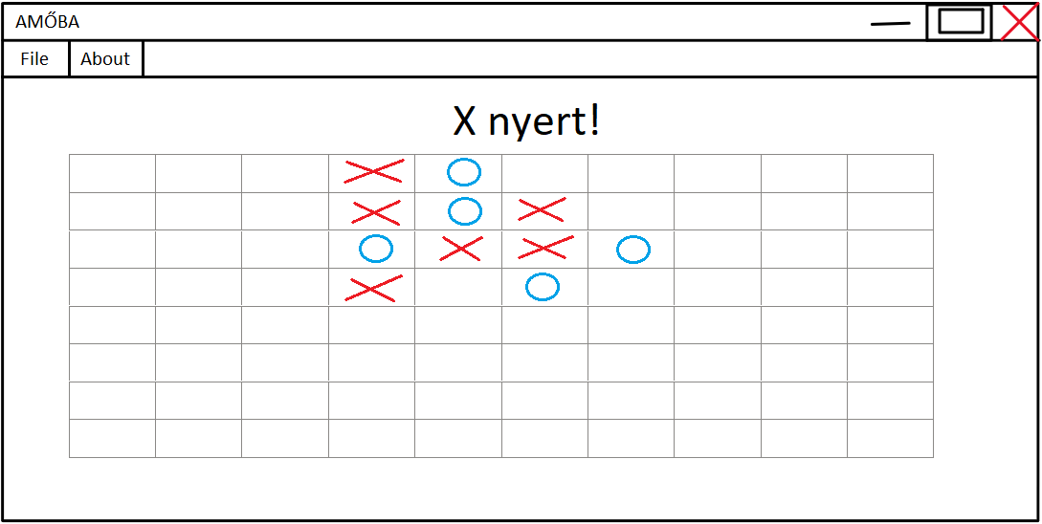

*Főképernyő* nézet:

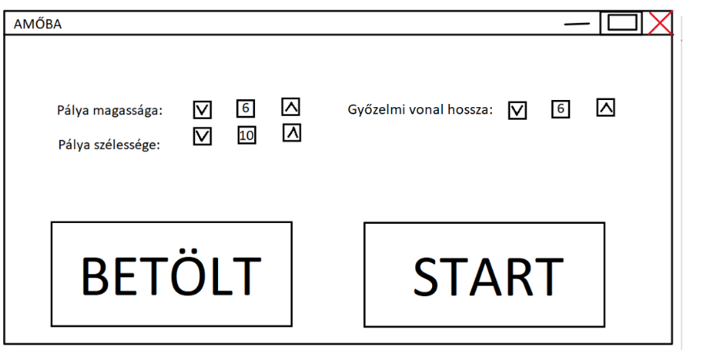­­

*Mentések* nézet:

